MEDIENMITTEILUNG

Sauberer als das blosse Auge erkennen kann:
Dyson bringt kabellosen, leistungsstarken Kompaktstaubsauger mit visueller Stauberkennung auf den Markt, um feinen Staub sichtbar zu machen

Der leistungsstarke und intelligente Staubsauger Dyson V12 Detect Slim kann mikroskopisch kleinen Staub aufspüren, entfernen und zählen. So liefert der Dyson V12 einen wissenschaftlichen Beweis für eine gründliche Reinigung und passt zudem seine Saugstärke automatisch dem Grad der Verschmutzung an.

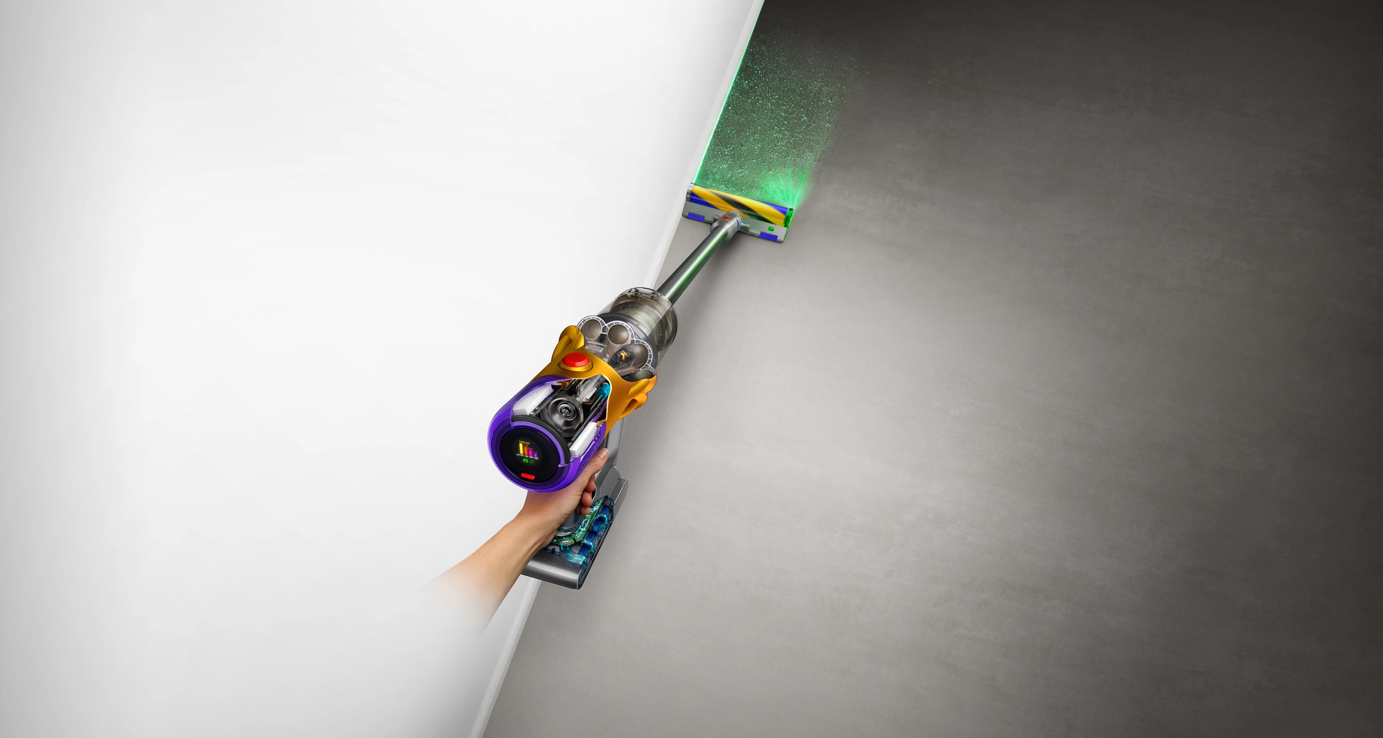

ZÜRICH, 23. August 2022: Ein wirklich sauberes Zuhause zu schaffen, ist jetzt noch einfacher: mit dem kabellosen Staubsauger Dyson V12 Detect Slim. Entwickelt, um versteckten Staub bis zu einer Grösse von 10 Mikrometern zu erkennen, und ausgestattet mit einem akustischen Piezo-Sensor, der einen realen Nachweis darüber ermöglicht, was im Detail aufgesaugt wurde, definieren diese neuen Dyson Technologien die Tiefenreinigung zu Hause neu. Besonders interessant ist der Dyson V12 Detect Slim für Haustierbesitzer oder Menschen mit längeren Haaren.

Ein Team von 370 Ingenieuren war weltweit an der Entwicklung dieses innovativen Staubsaugers beteiligt. Angetrieben wird er vom Dyson Hyperdymium-Motor, der eine Saugleistung von bis zu 150 Watt erzeugt. In Verbindung mit einer 5-stufigen Filterung, die 99,99 % der Staubpartikel bis zu einer Grösse von 0,3 Mikrometern entfernt, wird für eine besonders gründliche Reinigung gesorgt. Der neue Staubsauger hilft dabei, ein sauberes Zuhause zu schaffen, und das in einer Zeit, in der 95 % der Menschen genauso viel, wenn nicht sogar mehr putzen als im vergangenen Jahr, um sicherzustellen, dass ihr Zuhause makellos bleibt.

"Als Ingenieure haben wir die Aufgabe, tägliche Probleme zu lösen, und die letzten Jahre haben eine Menge neuer Herausforderungen geschaffen, da wir noch mehr Zeit in Innenräumen verbringen", erklärt James Dyson, Chefingenieur und Gründer. "Wir alle putzen häufiger und versuchen den zusätzlichen Hausstaub zu entfernen. Dabei wollen wir aber auch die Gewissheit haben, dass das Zuhause wirklich sauber ist.“

Der Dyson V12 Detect Slim verwendet eine spezielle Beleuchtungstechnologie, um versteckten, nicht sichtbaren Staub aufzuspüren. Hierzu wird ein Diodenstrahl in die Bodendüse integriert, der in einem Winkel von 1,5 Grad und 7,3 mm über dem Boden präzise positioniert ist, um den besten Kontrast zwischen Staub und Boden zu erzeugen. Bei der Entfernung des Staubs werden die Partikel 15‘000 Mal pro Sekunde mittels eines akustischen Piezo-Sensors, der die Schwingungen in elektrische Signale umwandelt, akribisch gezählt und die Grösse und Anzahl der angesaugten Partikel wird detailliert auf dem LCD-Display an der Rückseite des Staubsaugers anzeigt.

Kein verheddern von Haaren mehr
Die Dyson-Ingenieure haben sich auch mit dem Problem der Beseitigung von Haaren in Bürstenaufsätzen auseinandergesetzt. Bei vielen Staubsaugern ist dies trotz gegenteiliger Behauptungen oft eine Herausforderung. Dyson hat deshalb eine neue konische Anti-Verhedderungs-Bürstenwalze entwickelt, die die Haare spiralförmig ableitet und in den Behälter befördert. Die in der neuen Mini-Elektrobürste verbaute Technologie verhindert, dass sich die Haare um die Bürstenwalze wickeln. Für Menschen- und Tierhaare entwickelt, haben unsere Ingenieure den Winkel der Borsten an der Bürste exakt abgestimmt und vielfach getestet, um sicherzustellen, dass kein Haar sich verheddert.

Piezo-Sensor
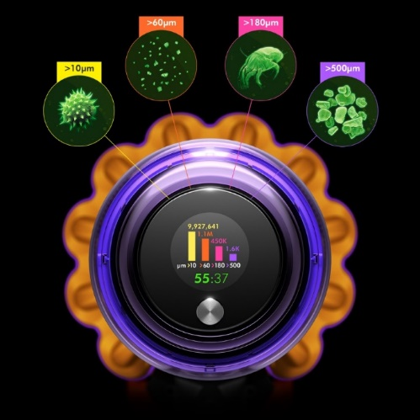
Mit dem Wissen, dass Menschen heute mehr denn je ein hygienischeres Zuhause wünschen, haben sich die Dyson-Ingenieure daran gemacht, eine Technologie zu entwickeln, die es dem Nutzer ermöglicht auch feinen Staub zu erkennen, zu analysieren und zu zählen um ihn dann auf einem LCD-Bildschirm anzuzeigen, um in Echtzeit den Nachweis einer gründlichen Reinigung zu erbringen.

Wie funktioniert das? Ein akustischer Piezosensor wurde in den Staubsauger integriert. Kohlefaserfilamente in der Bodendüse nehmen mikroskopisch kleine Partikel auf, die bis zu 15‘000 Mal pro Sekunde analysiert und gezählt werden. Der Staub tritt in den Staubsauger ein und trifft auf den akustischen Piezosensor im Behältereinlass, wobei die winzigen Vibrationen in elektrische Signale umgewandelt werden. Staubgrösse und -menge werden auf dem integrierten LCD-Bildschirm angezeigt, so dass der Benutzer nicht nur sehen kann, wie viel Staub der Staubsauger entfernt hat, sondern auch welche Grösse die Partikel hatten, die eingesaugt wurden.
Der Dyson V12 Detect Slim wurde so konzipiert, dass sich die Saugleistung automatisch erhöht, wenn eine starke Verschmutzung erkannt wird. Dies geschieht im Automatikmodus, wenn der Piezo-Sensor eine hohe Staubkonzentration erkennt. Wenn sich der Staubgehalt wieder verringert, wird die Saugleistung auf den vorherigen Wert reduziert.

Filtration
Der Dyson V12 Detect Slim ist mit der fortschrittlichen 5-Stufen-Filtertechnologie von Dyson ausgestattet, die 99,99 % der bis zu 0,3 Mikrometer kleinen Partikel entfernt und so für sauberere Luft sorgt. Unsere Dyson Zyklon-Technologie ist in der Lage, Staub und Schmutz von Böden und Oberflächen effizient zu trennen, und die Versiegelung des gesamten Geräts sorgt dafür, dass dieser nicht zurück in die Wohnung gelangt.

Verfügbarkeit
Der Dyson V12 Detect Slim ist ab CHF 699.- (UVP) in der Schweiz erhältlich.

Medienkontakt
Für weitere Informationen besuchen Sie bitte den Dyson Newsroom oder wenden Sie sich an die Dyson Unternehmenskommunikation:

Ennie Bertelli
Tel.: +41 (0) 79 382 86 74
ennie.bertelli@dyson.com
Dyson SA
Kalanderplatz 5
CH-8045 Zürich

Bildmaterial
Bildmaterial steht hier zum Download bereit.

HINWEISE FÜR DIE REDEKTEURE
Dyson ist ein weltweit tätiges Forschungs- und Technologieunternehmen mit Engineering-, Forschungs-, Entwicklungs-, Fertigungs- und Testeinrichtungen in Singapur, Grossbritannien, Malaysia, Mexiko, China und auf den Philippinen. Dyson ist seit seiner Gründung im Jahr 1993 in Grossbritannien und seinen Anfängen in einem Wagenschuppen stetig gewachsen. Heute verfügt das Unternehmen über einen internationalen Hauptsitz in Singapur sowie über zwei Technologie-Campus in Grossbritannien, die sich über 800 Hektar in Malmesbury und Hullavington erstrecken. Seit 1993 hat Dyson mehr als 1 Milliarde Pfund in seine Büros und Laboratorien in Wiltshire investiert, wo die erste Forschungsphase, das Design und die Entwicklung der zukünftigen Dyson Technologie erfolgen. Dyson ist nach wie vor in Familienbesitz und beschäftigt weltweit über 13‘000 Mitarbeiter, darunter ein 5‘000 Mann starkes Ingenieurteam. Das Unternehmen verkauft seine Produkte auf 84 Märkten in über 300 Dyson Demo Stores, von denen im Jahr 2021 weltweit 50 eröffnet wurden, darunter ein neuer Dyson Virtual Reality Demo Store.

Für die Entwicklung revolutionärer Produkte und Technologien investiert Dyson 2,75 Mrd. Pfund in das Unternehmen. Im Jahr 2022 wird Dyson 600 Millionen Pfund seiner Investitionen für Technologie, Einrichtungen und Labors ausgeben. Dyson verfügt auf der ganzen Welt über Teams von Ingenieuren, Wissenschaftlern und Softwareentwicklern, die sich auf die Entwicklung von Festkörperbatteriezellen, digitalen Hochgeschwindigkeits-Elektromotoren, Sensor- und Bildverarbeitungssystemen, Robotik, maschinellen Lerntechnologien und A.I.-Investitionen konzentrieren. Seit der Erfindung des ersten beutellosen Zyklonenstaubsaugers - DC01- im Jahr 1993 hat Dyson problemlösende Technologien für Haarpflege, Luftreinigung, Robotik, Beleuchtung und Händetrocknung entwickelt.

Das Dyson Institute of Engineering and Technology ist ein neues Modell für die Ingenieurausbildung, das die akademische Disziplin einer traditionellen Universität mit der praktischen Erfahrung der Arbeit mit echten Produkten und Technologien in einem globalen Technologieunternehmen verbindet. Die 156 angehenden Ingenieure von Dyson erhalten vom ersten Tag an ein Gehalt und zahlen keine Studiengebühren.

Die 2002 gegründete James Dyson Foundation ist eine internationale Wohltätigkeitsorganisation, die aufstrebende Ingenieure fördert, die Ausbildung von Ingenieuren unterstützt und in die medizinische Forschung investiert. Bis heute hat sie über 140 Millionen Pfund für wohltätige Zwecke gespendet. Der James Dyson Award ist der jährliche Designwettbewerb der Stiftung und steht Design- und Ingenieurstudenten sowie Absolventen dieser Lehrgänge offen. Seit seiner Einführung im Jahr 2005 hat der Preis weltweit mehr als 285 Erfindungen unterstützt und Mittel für ihre Vermarktung bereitgestellt. 70 % der ehemaligen Gewinner des James Dyson Award verfolgen ihre Erfindungen hauptberuflich weiter.

Im Jahr 2012 gründet die Familie Dyson Dyson Farming. Dabei handelt es sich um einen der grössten landwirtschaftlichen Betriebe Grossbritanniens mit einer Fläche von 35‘000 Acres in Lincolnshire, Oxfordshire, Gloucestershire und Somerset. Es ist ein Familienunternehmen, das sich wie kein anderes auf langfristige Investitionen in die britische Landwirtschaft und den ländlichen Raum konzentriert. Nachhaltige Lebensmittelproduktion, Lebensmittelsicherheit und die Umwelt sind für die Gesundheit und die Wirtschaft Grossbritanniens von entscheidender Bedeutung. Es besteht eine reelle Chance für die Landwirtschaft, eine Revolution in der Technologie voranzutreiben und umgekehrt. Dyson Farming entwickelt neue Ansätze für eine effiziente, hochtechnologische Landwirtschaft und Lebensmittelproduktion.

Dyson Farming baut eine Reihe von Produkten an, darunter Weizen und Gerste, Kartoffeln, Zwiebeln und Erbsen - und ist damit der grösste Einzelproduzent in Grossbritannien. Das Unternehmen produziert auch Rind- und Lammfleisch und baut ausserhalb der Saison britische Erdbeeren in seinem hochmodernen 15 Hektar grossen Gewächshaus an, das von der angrenzenden anaeroben Vergärungsanlage beheizt wird.

Die beste Genauigkeit wird im Auto-Modus erreicht. Auto-Ramp-Funktion nur im Auto-Modus. Die Tests basieren auf einer durchschnittlichen Nutzung zu Hause gemäß den internen Testdaten von Dyson. Mikroskopischer Staub ist definiert als Partikel mit einer Größe von weniger als 100 Mikrometern.
Saugkraft getestet gemäss EN IEC62885-4, Nr. 5.8 und 5.9, direkt an der Saugöffnung. Getestet mit gefülltem Behälter und im Boost-Modus.
Filtration getestet gemäss EN IEC62885-4, Nr. 5.11, im Boost-Modus.
Laut der Dyson Global Dust Study 2022.12.309 Befragte aus 11 Ländern weltweit: Vereinigte Staaten, Australien, Japan, China, Südkorea, Frankreich, Großbritannien, Deutschland, Spanien, Italien und Türkei. Die Feldforschung wurde zwischen dem 15. und 24. November 2021 durchgeführt. Die Daten wurden auf „globaler“ Ebene gewichtet, um für unterschiedliche Bevölkerungsgrößen repräsentativ zu sein.
Lichtstrahl speziell für Hartböden entwickelt. Effektivität des Lichtstrahls kann durch die Beleuchtungsbedingungen in der Umgebung, die Art des Schmutzes und die Oberfläche beeinflusst werden.
Die höchste Messgenauigkeit wird im Auto-Modus erreicht. DLS-Funktion nur im Auto-Modus verfügbar. Tests basieren auf durchschnittlicher Nutzung im Haus laut internen Dyson Testdaten. Mikroskopisch kleine Staubpartikel sind definiert als Partikel, die kleiner als 100 Mikron sind.

